FRENCH 3 - INTEGRATED PERFORMANCE ASSESSMENT
Thème : l’amour et l’amitié

While browsing for “Dear Abby” columns, you come across a French website called “forumdes ados.net”. This website looks like the kind of place where French teenagers share about their problems and receive support and advice from others. You will first read a “Dear Abby” letter from a French teenager, then you will discuss with your classmate what you do when you have a personal problem and whom you talk to, you will write a response to the teenager, providing advice.

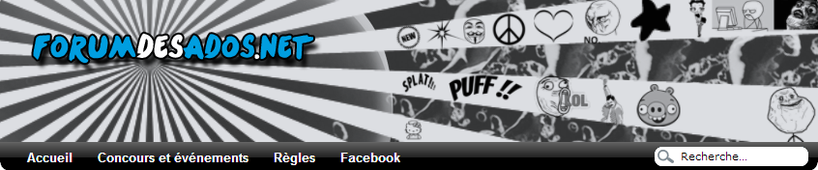
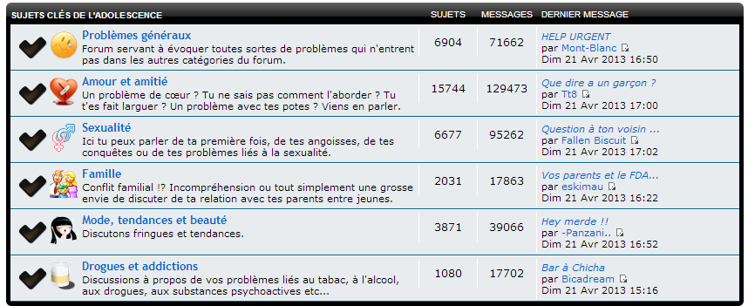
FRENCH 3 - INTERPRETIVE PERFORMANCE ASSESSMENT
Thème : l’amour et l’amitié
Source : http://www.forumdesados.net/amoureux-d-un-monstre-t104379.html

This is a letter posted on the website « www.forumdesados.net ».

Amoureux d'un monstre [URGENT]
par prince-naseem » Mer 10 Avr 2013 23:46
Salut à tous, si je vous écris aujourd'hui, c'est pour vous demander conseil, car franchement je m'en sors plus.
Au début d'année, j'ai croisé le regard de celle qui est sans doute, la personne la plus importante à mes yeux, sa beauté m'a littéralement transpercé le cœur.
Petit à petit, j'ai appris à la connaitre, à passer du temps avec elle, à lui parler un peu tout le temps, elle venait chez moi, et je partais chez elle, et au final, j'en suis tombé amoureux...
Cette fille, je l'aime de tout mon cœur, j'ai été là pour elle, quand ça n'allait pas cette année, je l'ai soutenue, je lui ai ouvert mon cœur, et j'ai un profond respect pour elle.
Je lui ai avoué mes sentiments il y'a de cela un mois maintenant, elle m'a répondue que j'étais son seul ami, et que je comptais beaucoup pour elle, mais qu'elle ne m'imaginait pas en tant que petit ami (en gros, un râteau), ce fut dur pour moi.
Cette fille là m'a rendu vide, j'ai perdu ma joie de vivre, mon sourire, je suis en train de rater mon année, et je ne fais plus rien, mis à part le sport.
Depuis que je lui ai avoué mes sentiments, elle s'est peu à peu éloignée de moi, on ne se parle pratiquement plus, rares sont les fois où l'on se parle, et ça se fait très froidement.
Cet après-midi, je lui ai demandé ce qui n'allait pas, pourquoi est elle devenue comme ça, elle m'a répondue "P*** tu fais chier, laisse moi un peu, je suis pas (*) ta meuf au cas où tu l'aurais pas remarqué"...
Je ne sais plus quoi lui dire, je cherche une manière qui prouvera mon estime et mon respect envers elle pour couper les ponts avec elle,
Aidez-moi, Merci.
(*) Je ne suis pas

After reading the letter on page 2, answer the following questions in English.
1. Main idea:
Using information from the letter, provide the main idea(s):

- Themes:
Circle the letter of the four (4) themes that are dealt with in the text. Then explain briefly what information is given about each of these themes.
- Le coup de foudre
- L’amitié
- La dispute
- La réconciliation
- La déception (i.e. être déçu)
- Le bonheur

- Meaning from context:
Based on this letter, write what the following three words probably mean in English. (Note: the words are underlined in the text so that you may use context clues to guess their meaning).
Transpercer
Mes sentiments
Ta meuf
- Inferences:
Answer the following questions by providing as many reasons as you can.
- How would you describe the present relationship between the person who wrote this letter and the person he is talking about? Use details in the text to support your answer.

B. What is the most probable current state of mind of the person who is writing this letter?

Interpretive rubric will be used to assess you.
FRENCH 3 - INTERPERSONAL PERFORMANCE ASSESSMENT
Thème : l’amour et l’amitié

After reading this letter, share with a classmate about a time when you needed advice on something:
- Talk about the problem you had
- Talk about whom you sought advice from
- Talk about what the advice was
- Make sure to keep the conversation alive by asking each other questions and extending the conversation
- You will have 3-5 minutes.

Speaking (conversation) rubric will be used to assess you.
FRENCH 3 - PRESENTATIONAL PERFORMANCE ASSESSMENT
Thème : l’amour et l’amitié

You decide to post a response for prince-naseem on the “forumdesados.net”. You may use his letter and the conversation you had with your classmate to write him a letter that:
- Shows empathy for his problem
- Shares a personal experience when you also sought advice
- Provides advice on what you would do if you were in his shoes (use conditional where needed)

Writing (presentation) rubric will be used to assess you.

Assessment prepared by C. Lainé according to guidelines in ACTFL Integrated Performance Assessment ©2003.
Modified: 4/21/2013 Wyoming City Schools

